アゴダで受付可能な銀行口座関連書類の例

アゴダパートナー様

アゴダのシステムに補足書類をアップロードする際は、下記の案内をご参照ください。

1.本人確認書類
「本人確認書類のファイル」欄にあるボタンをクリックして、補足書類をアップロードします。書類所有者の氏名が鮮明に記載されていることをご確認ください。
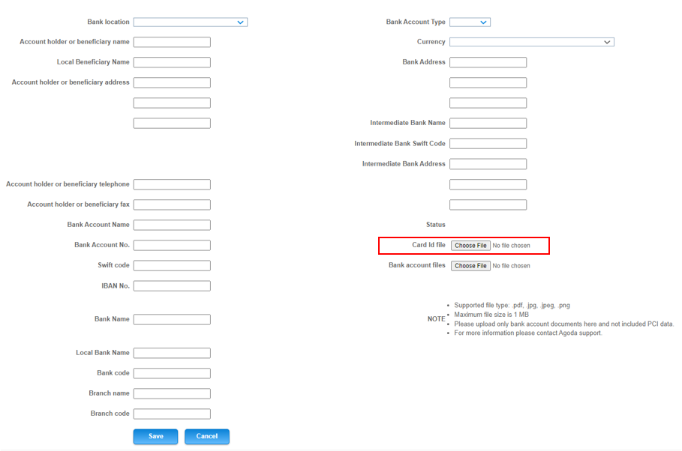
有効な本人確認書類の例
書類について | 種類 | 良い例
本人確認書類 | 身分証明書 | 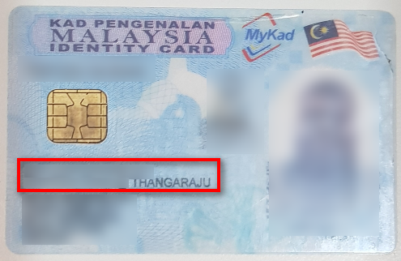
 | パスポート | 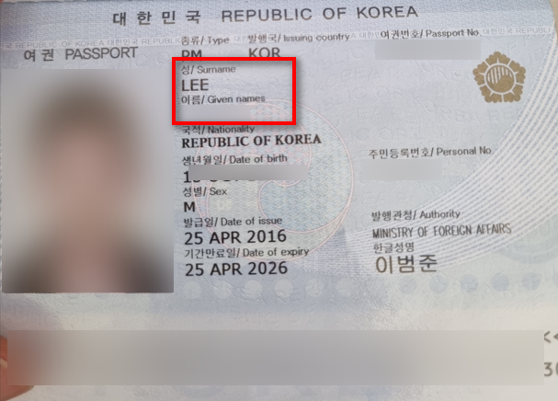
 | 運転免許証 | 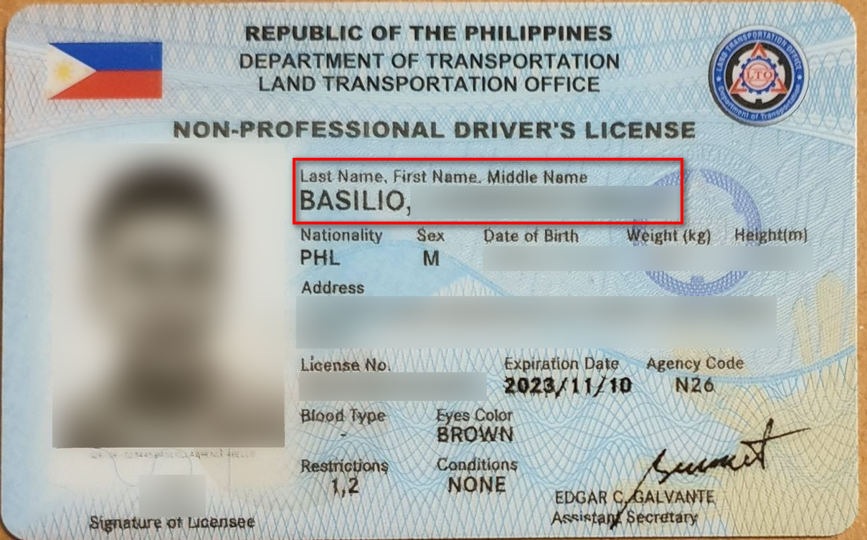

無効な本人確認書類の例
書類について | 種類 | 悪い例 | 理由
本人確認書類 | すべて | 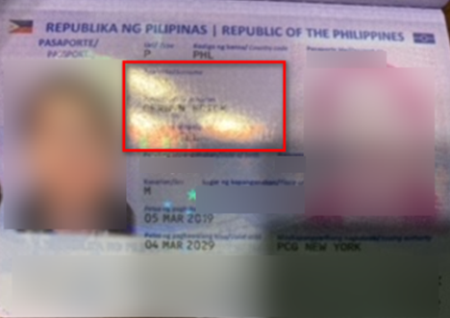 | 反射で氏名が見えない

2.銀行口座に関する補足書類
「銀行口座書類のファイル」欄にあるボタンをクリックして、補足書類をアップロードします。
- 銀行名
- 口座名義
- 口座番号またはIBAN
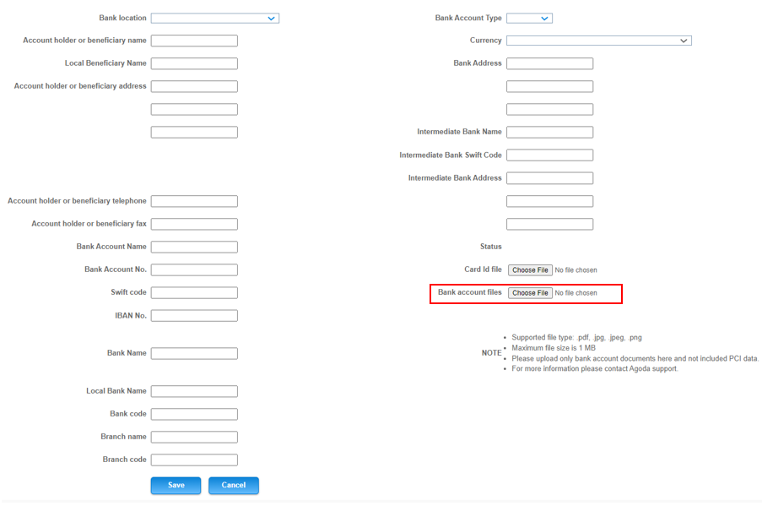
有効な銀行口座に関する補足書類の例
書類について | 種類 | 有効な書類の例
銀行口座に関する補足書類 | 通帳 | 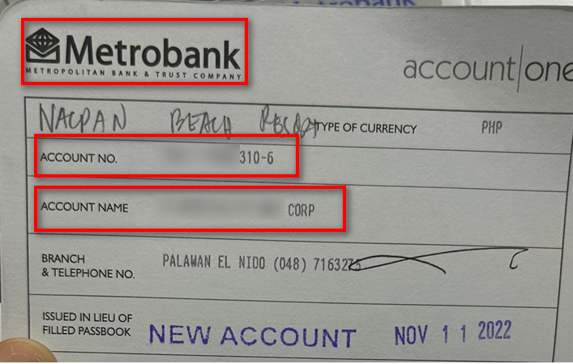
 | 銀行取引明細書 | 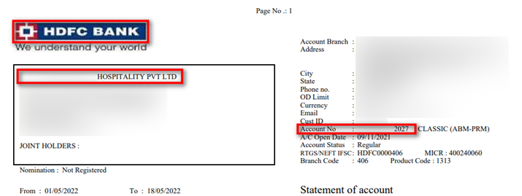
 | インターネットバンキング口座情報のスクリーンショット | 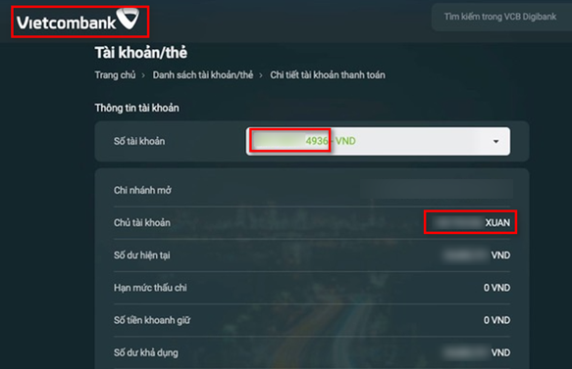
 | 取り消し済み小切手 | 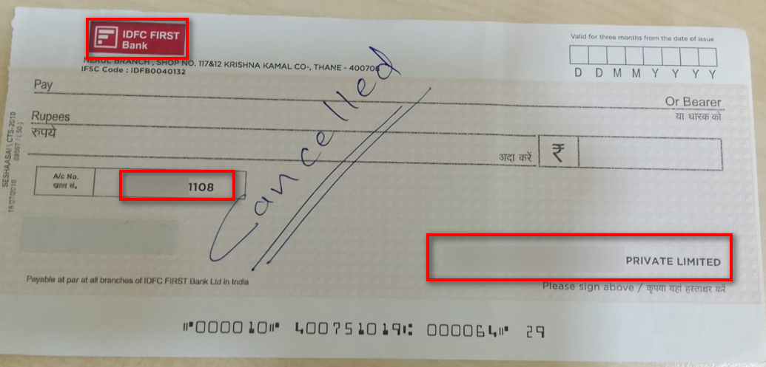

無効な銀行口座に関する補足書類の例
書類について | 種類 | 無効な書類の例 | 理由
銀行口座に関する補足書類 | クレジットカード / デビットカード | 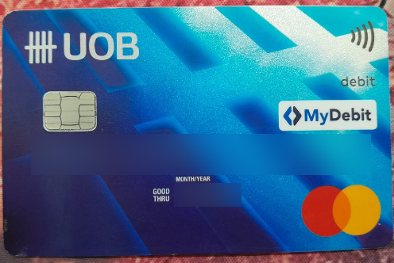 | クレジット / デビットカードは受付不可
 | 銀行の伝票 / クレジットカードの利用伝票 | 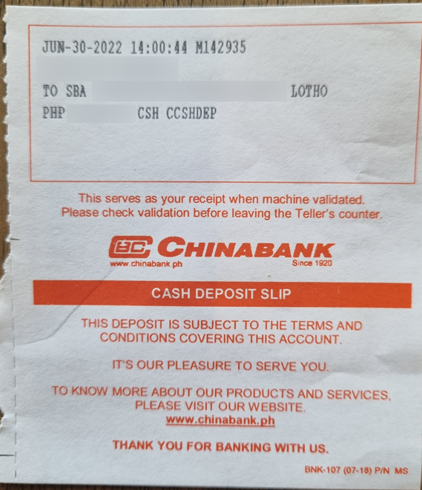 | 銀行の伝票 / クレジットカードの利用伝票は受付不可

